
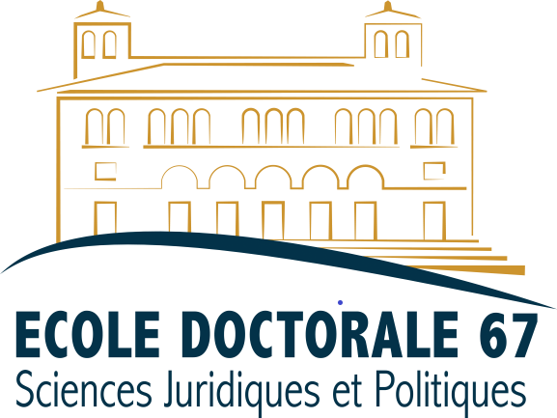

FORMULAIRE DE CANDIDATURE AU STATUT DE DOCTORANT CONTRACTUEL
à transmettre par l’Unité de Recherche à l’ED 67 avant le Vendredi 3 Juillet 2026 - 12H
en format pdf, par voie électronique à : e.pachter@univ-amu.fr

ANNEES UNIVERSITAIRES 2026/2029

CANDIDAT(E)

Civilité : ☐ Madame ☐Monsieur
Nom de naissance : Nom d’usage :
Prénom :
Date de Naissance :
Nationalité :
Adresse électronique :
Téléphone portable :

MASTER

Intitulé du Master :

Spécialité : ☐ Droit privé ☐ Droit public ☐ Histoire du droit ☐Science politique
Etablissement d’obtention du diplôme :
Année d’obtention du diplôme :
Mention obtenue :
Moyenne obtenue : /20
Note du mémoire de recherche : /20

RECHERCHE

Intitulé du Projet de thèse :

Spécialité : ☐ Droit privé ☐ Droit public ☐ Histoire du droit ☐Science politique

DIRECTEUR/DIRECTRICE DE RECHERCHE

Nom : Prénom :

Corps/Grade* :
Section (CNU ou CNRS) :

Adresse électronique :

UNITE DE RECHERCHE DE RATTACHEMENT, préciser le code, le matricule et l’équipe* :

Nombre de thèses en cours encadrées en direction principale :
Nombre de thèses en cours encadrées en codirection :

Signature directeur/directrice de thèse

CODIRECTEUR/CODIRECTRICE DE RECHERCHE (le cas échéant)

Nom : Prénom :

Corps/Grade* :
Section (CNU ou CNRS)* :

Adresse électronique :

UNITE DE RECHERCHE DE RATTACHEMENT, préciser le code, le matricule et l’équipe* :

Nombre de thèses en cours encadrées en direction principale :
Nombre de thèses en cours encadrées en codirection :

Signature codirecteur/codirectrice de thèse
*cf annexe

OUVERTURE INTERNATIONALE

Cotutelle de thèse ☐ OUI ☐ NON

Nom de l’Université partenaire :

Nom du co-directeur de cotutelle :

Signature du/de la candidat(e) :

Composition du dossier de candidature (pièces à joindre) : 2 fichiers pdf

➡️ 1 fichier pdf :
- formulaire de candidature
- curriculum vitae
- présentation du projet de thèse (4 pages maximum avec une bibliographie indicative)
- copie des relevés de notes et diplômes ou attestations de réussites Baccalauréat, licence, Master 1 et
Master 2

➡️ + 1 fichier pdf : Mémoire de Master 2

CADRE RESERVÉ A L’ADMINISTRATION

RECEVABILITE DU DOSSIER : AUDITION LE 10 JUILLET :

☐ OUI ☐ Favorable

☐ NON ☐ Défavorable

CANDIDATURE RETENUE APRES AUDITION :

☐ OUI ☐ NON

ANNEXE

Liste des unités de recherche rattachées à l’Ecole doctorale 67
« Sciences juridiques et Politiques »

Code | Intitulé
UMR 7268 | ADES | Anthropologie bio-culturelle, Droit, Ethique et Santé
UR 4224 | CDE | Centre de Droit Economique
UR 901 | CDS | Centre de Droit Social
UR 891 | CEFF | Centre d'Etudes Fiscales et Financières
UR 2186 | CERHIIP | Centre d'Etudes et de Recherches d'Histoire des Idées et des Institutions Politiques
UR 893 | CRA | Centre de Recherches Administratives
UMR 7318 | DICE | Droits International, Comparé et Européen (préciser équipe CERIC ou équipe ILF/GERJC)
UR 3786 | LDINPP | Laboratoire de Droit Immobilier et Notarial Privé et Public
UMR 7310 | IREMAM | Institut de Recherches et d'Etudes sur les Mondes Arabes et Musulmans
UR 4690 | LDPSC | Laboratoire de Droit Privé et Sciences Criminelles
UR 4328 | LID2MS | Laboratoire Interdisciplinaire De Droit Et Mutations Sociales
UR 889 | LIEU | Laboratoire Interdisciplinaire En Urbanisme
UR 892 | LTD | Laboratoire de Théorie du Droit
UMR 7064 | MESOPOLHIS | Centre MEditerranéen de SOciologie, de Science POLitique et d’HIStoire

SECTIONS CNU

01 - Droit privé et sciences criminelles
02 - Droit public
03 - Histoire du droit et des institutions
04 - Science politique

CORPS-GRADE DIRECTEUR/DIRECTRICE DE RECHERCHE

Professeur(e) des universités
Maître(sse) de conférences HDR
Directeur(ice) de recherches
Chargé(e) de recherches HDR

Ecole doctorale Sciences Juridique et Politiques – ED 67
Appel à candidature à un contrat doctoral 2026-2029

Vous candidatez à un contrat doctoral auprès de l’École doctorale Sciences Juridiques et Politiques (ED 67) au sein d’Aix-Marseille Université.

Modalités de candidature

ETAPE 1 :
- Remplissez le formulaire de candidature à télécharger sur le site de l’Ecole doctorale https://ecole-doctorale-67.univ-amu.fr
- Envoyez le dossier complet et signé (1 fichier pdf contenant le formulaire de candidature et les pièces jointes demandées + 1 fichier pdf contenant le mémoire de M2 - cf composition du dossier page 3) au secrétariat de l’Unité de Recherche de rattachement de votre directeur/directrice de thèse.
Vous devez vous rapprocher de l’Unité de recherche concernée pour connaître son planning interne pour cette campagne.

ETAPE 2 :
- La commission de sélection de l’Unité de Recherche procède à une première sélection.
- L’Unité de Recherche transmet à l’Ecole doctorale les dossiers des candidatures retenues, au format pdf par voie électronique
Date limite d’envoi des candidatures par l’Unité de Recherche à l’Ecole Doctorale
(e.pachter@univ-amu.fr) : Vendredi 3 Juillet 2026 - 12h
Tout dossier incomplet ou hors délai sera considéré comme inéligible.

ETAPE 3 :
- La commission de sélection de l’ED 67 procèdera à l’examen des dossiers de candidature le Mardi 7 juillet 2026.
ETAPE 4 :
- Les candidat(e)s retenu(e)s par la commission de sélection de l’ED 67 seront convoqué(e)s pour une audition devant la commission de sélection le Vendredi 10 juillet 2026, à partir de 8h30
(Les convocations seront envoyées aux candidat(e)s sélectionné(e)s par courrier électronique le mercredi 8 juillet).
L’audition se déroule de la manière suivante :

- Présentation du projet de thèse : 5 min
- Questions/entretien avec les membres du conseil : 5 min

Les résultats des auditions seront annoncés aux candidat(e)s par courrier électronique. La liste des lauréat(e)s sera ensuite transmise aux unités de recherche et affichée sur le site de l’ED.

